Nome:___________________________________________________
Data:________________________________ Classif:_____________

Ficha de Matemática

- Observa com atenção:

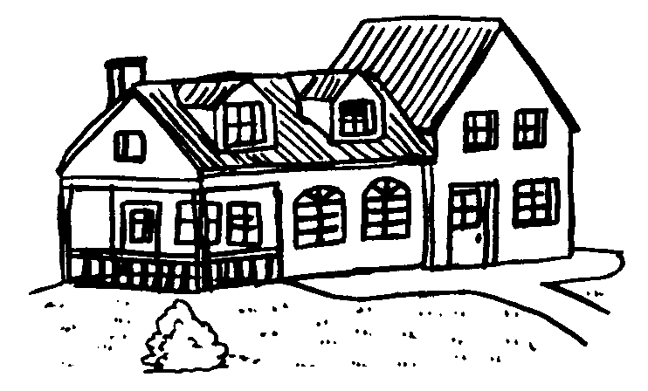

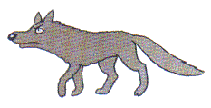
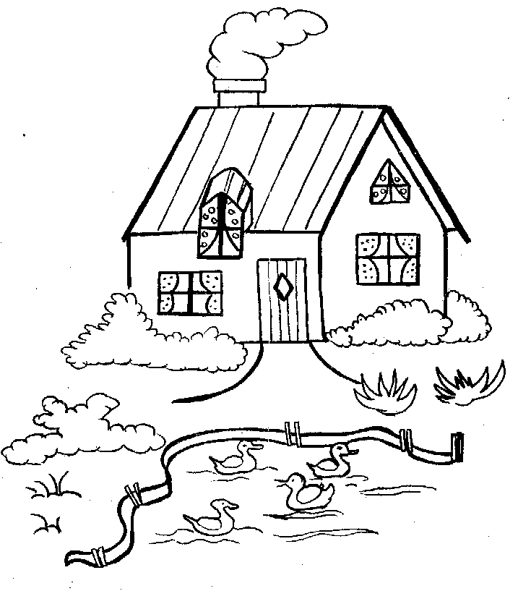
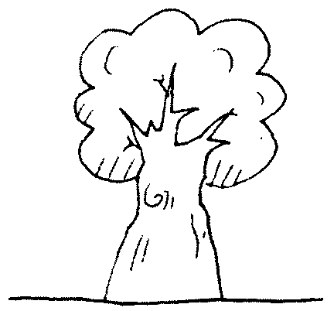
32m
16m
25m

a) No desenho observas a distância que o Capuchinho Vermelho percorreu até chegar a casa da avozinha.
Calcula o número de metros percorridos.

Dados Indicação Operação

R:_______________________________________________________

b) Transforma os metros percorridos em mm.

32m=________________mm
16m=________________mm
25m=________________mm

c) Calcula o perímetro da casa da Avozinha:

13m

25m 17m

P = L+ l + l+ l

P = L + l +l + l

3- No cesto que o Capuchinho Vermelho levava para a avozinha iam uma dúzia de rebuçados, dezena e meia de bolachas de chocolate e meia dúzia de pães. Que quantidade de coisas levava a menina dentro do cesto?
Dados Indicação Operação

R:_______________________________________________________

